R E Q U E R I M E N T O Nº. 994

SESSÃO ORDINÁRIA DE 7/10/2019

Excelentíssimo Senhor Presidente Da Câmara Municipal:

O calçamento do passeio público da EMEF “Professor Francisco Guedelha”, próximo ao portão de entrada localizado na Rua Jorge Venâncio no Parque Marajoara, está deteriorado (fotos anexas).

As raízes das árvores racharam o piso e placas estão se desprendendo, o que vem destruindo a calçada e até mesmo levantando a pavimentação asfáltica e trazendo transtornos para aqueles que por ali caminham.

A situação em que se encontra a calçada tem, por muitas vezes, obrigado os pedestres a caminharem pelo leito carroçável da via e, assim, correrem o risco de serem atropelados, causando preocupação e insegurança aos mesmos, principalmente crianças, idosos e deficientes físicos.

É obrigação do Poder Público zelar pela segurança dos munícipes, razão pela qual,

REQUEREMOS, depois de cumpridas as formalidades regimentais, ouvido o Plenário, seja oficiado ao Secretário Municipal de Infraestrutura, ANDRÉ LUIZ PERES, solicitando nos termos da Lei Orgânica do Município, providenciar o reparo no calçamento do passeio público na Rua Jorge Venâncio, na lateral da Escola Municipal de Ensino Fundamental “Professor Francisco Guedelha”, no Parque Marajoara, garantindo segurança aos pedestres.

Plenário “Ver. Laurindo Ezidoro Jaqueta”, 7 de outubro de 2019.

Vereador Autor CARLOS TRIGO
PDT

ACT/adps

[Parte Integrante do Requerimento Nº 994/2019]

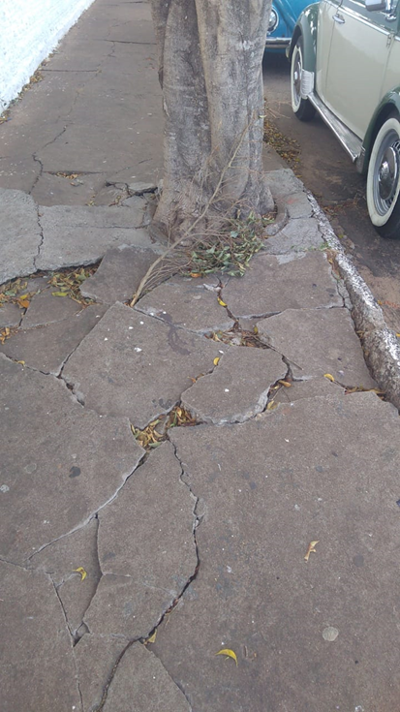 |  | 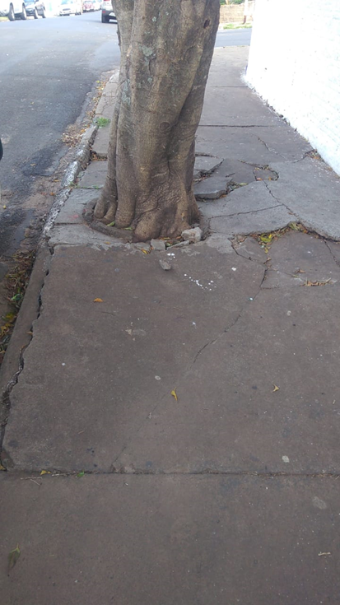

[Parte Integrante do Requerimento Nº 994/2019]

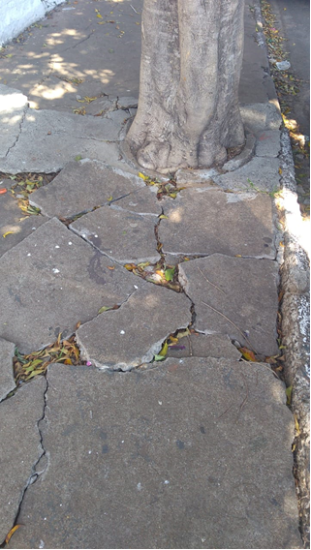 | 